**КРАТКАЯ ИНФОРМАЦИЯ**

о реализации **Государственной программы «Энергосбережение»** **на 2016 – 2020 годы** в 2019 году

**Ответственный заказчик** Государственный комитет по стандартизации

1. **СТРУКТУРА ГОСПРОГРАММЫ**

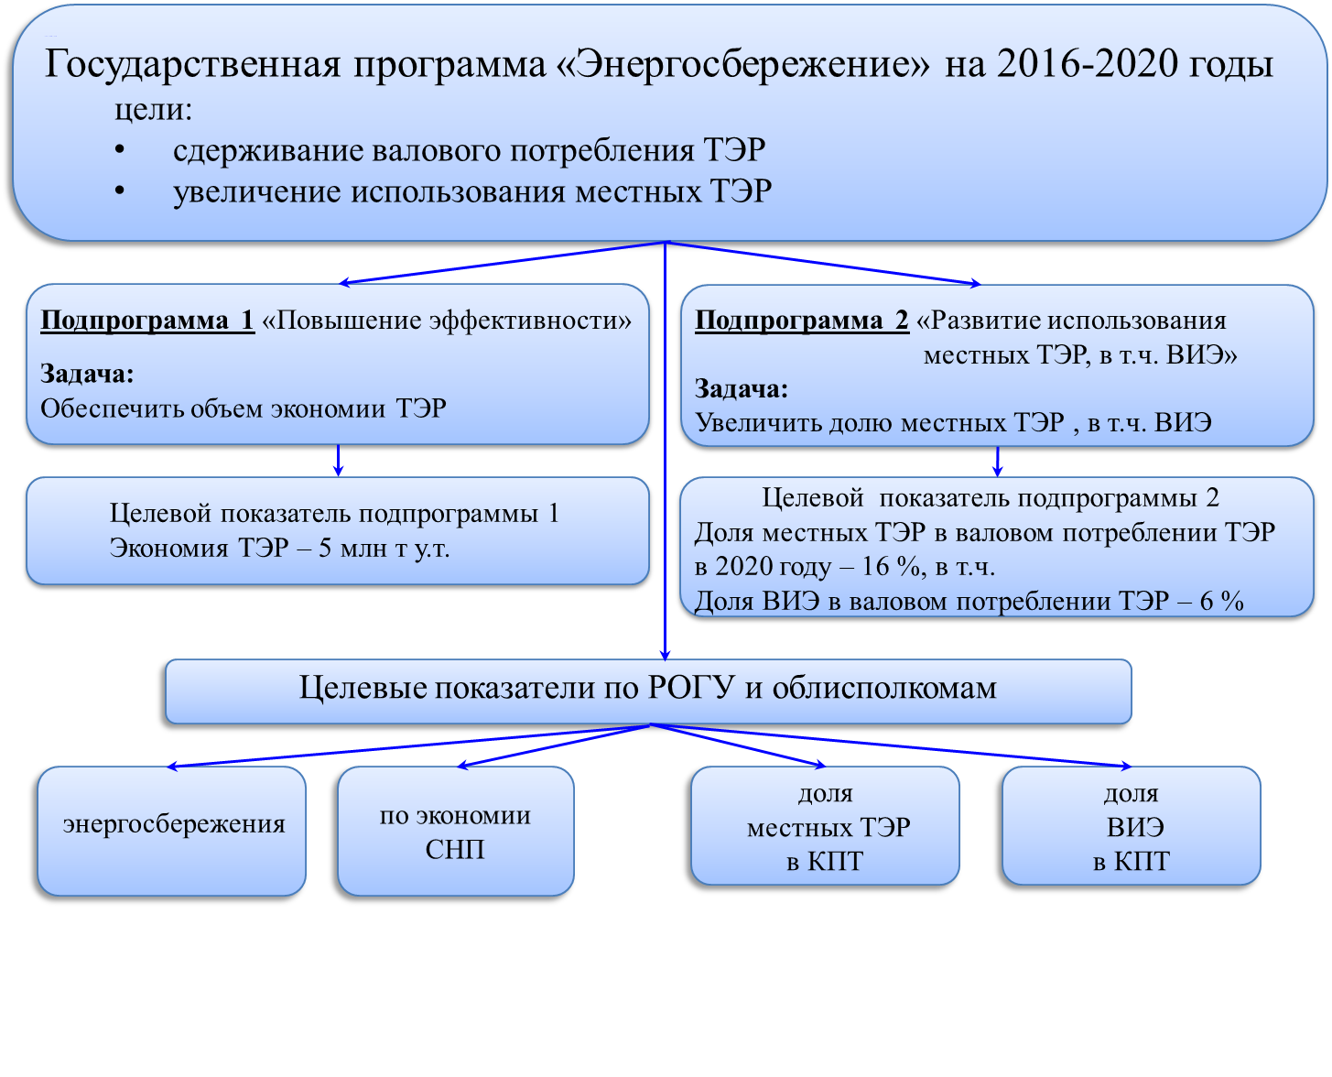

1. **ВЫПОЛНЕНИЕ СВОДНЫХ ЦЕЛЕВЫХ ПОКАЗАТЕЛЕЙ ГОСПРОГРАММЫ**
   1. *Динамика изменения ВВП, валового потребления ТЭР и энергоемкости ВВП к уровню 2010 г. (%)*

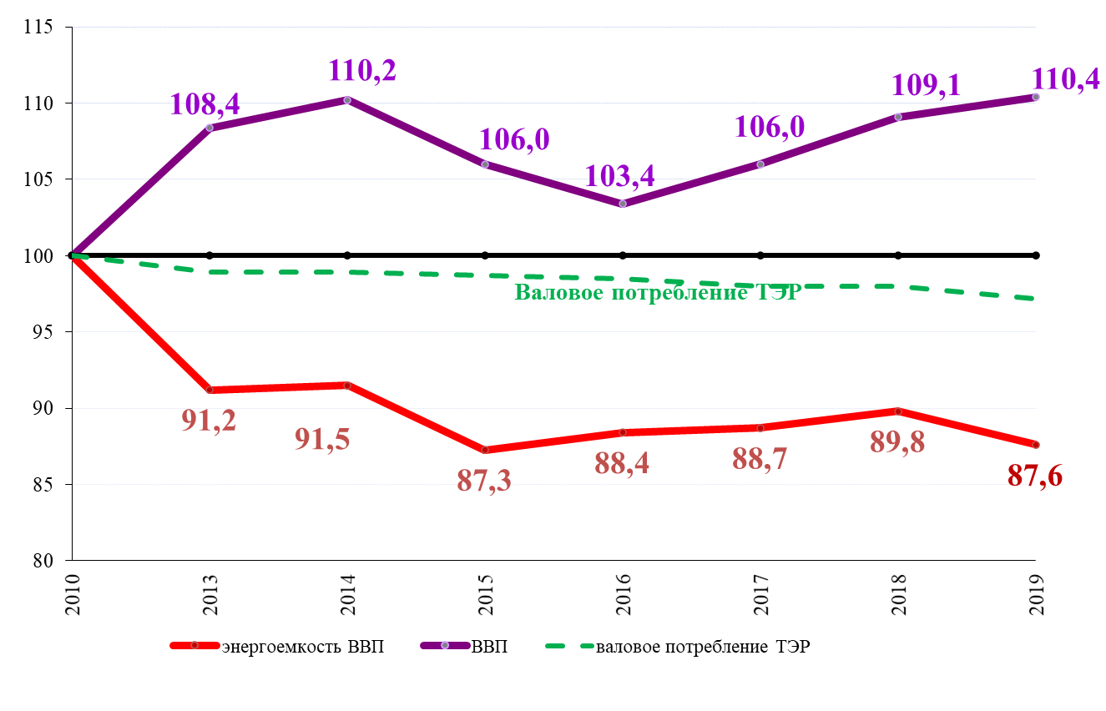

* 1. *Динамика изменения доли местных ТЭР, в том числе ВИЭ в валовом потреблении ТЭР республики*

**

1. **ВЫПОЛНЕНИЕ ЦЕЛЕВЫХ ПОКАЗАТЕЛЕЙ ГОСПРОГРАММЫ**
   1. *Выполнение показателя «Экономия ТЭР в целом по республике»*

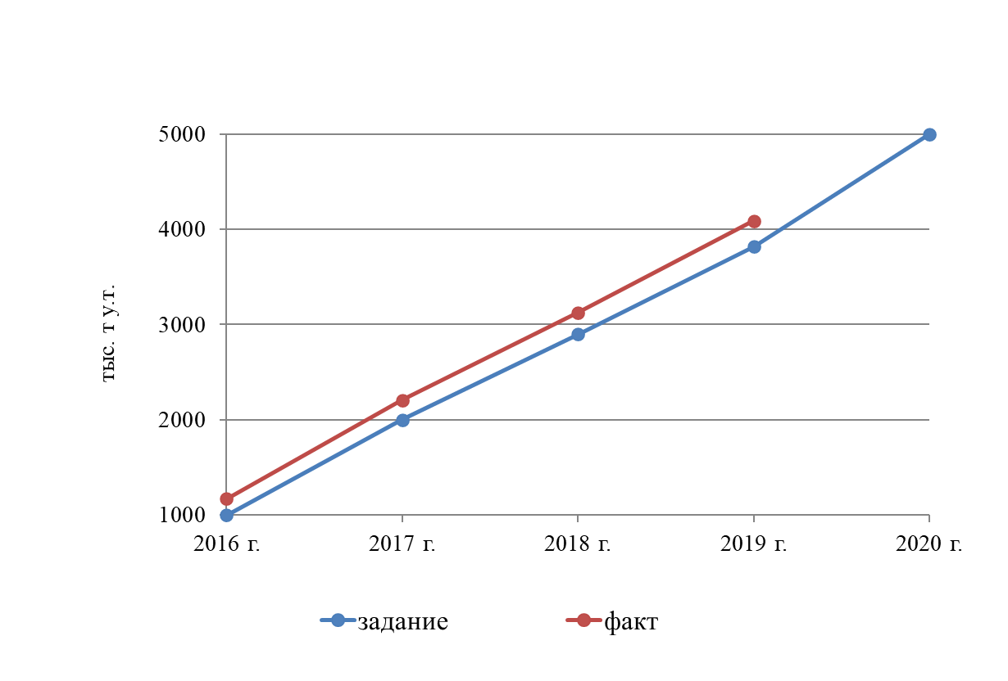

* 1. *Выполнение целевых показателей энергосбережения на 2019 год в региональном разрезе*

|  |  |  |
| --- | --- | --- |
| *Наименование* | *Задание*  *на 2019 год, %* | *Факт*  *за 2019 год, %* |
| *Брестский областной исполнительный комитет* | *-4,0* | *-4,1* |
| *Витебский областной исполнительный комитет* | *-3,7* | *-3,2* |
| *Гомельский областной исполнительный комитет* | *-2,7* | *-3,0* |
| *Гродненский областной исполнительный комитет* | *-4,4* | *-4,4* |
| *Минский областной исполнительный комитет* | *-4,6* | *-5,1* |
| *Могилевский областной исполнительный комитет* | *-5,0* | *-4,2* |
| *Минский городской исполнительный комитет* | *-4,5* | *-4,7* |

* 1. *Экономия ТЭР по основным направлениям энергосбережения в 2019 году, тыс. т у.т.*

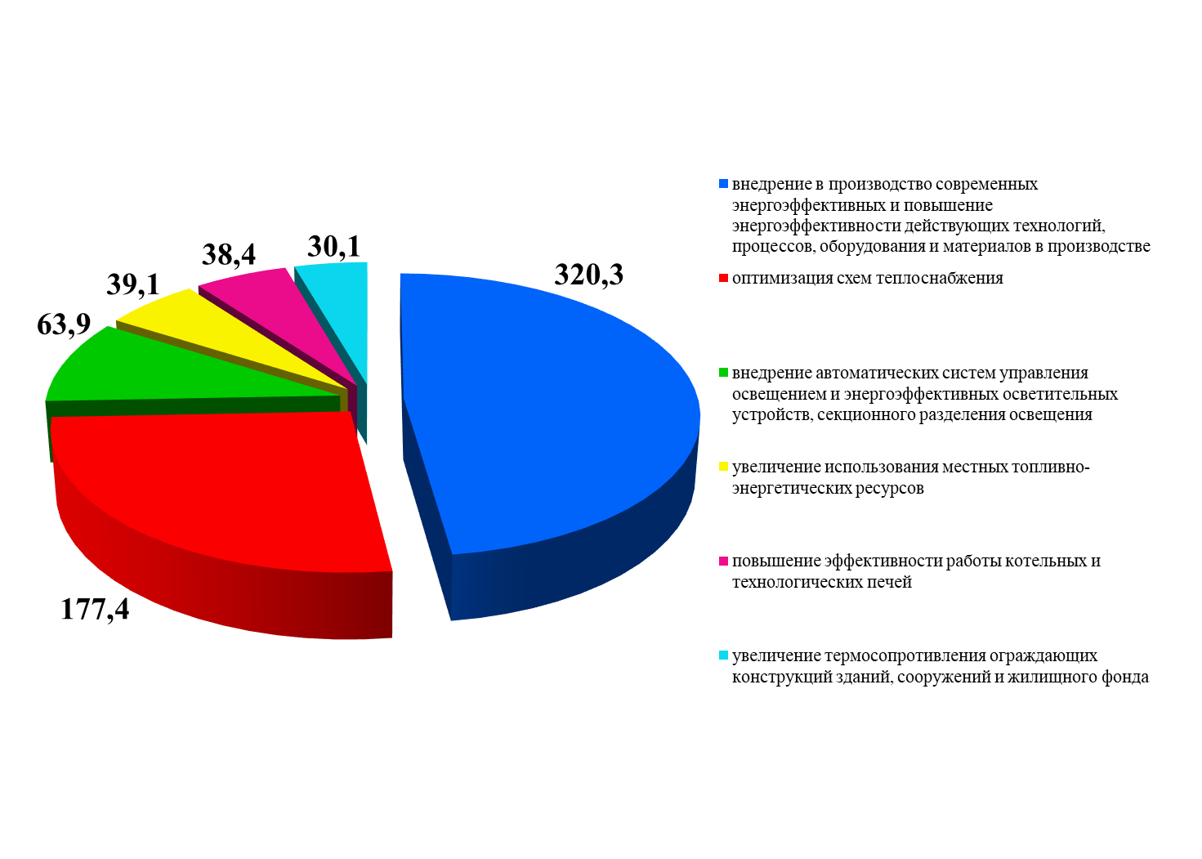

* 1. *Доля местных ТЭР в КПТ по регионам*

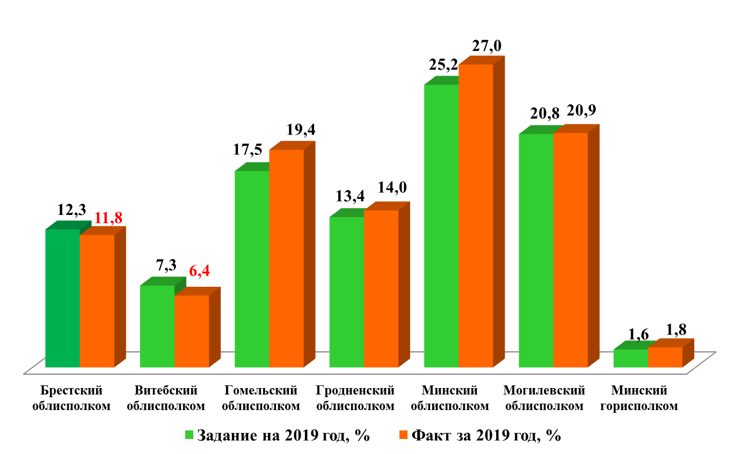

1. **ФИНАНСИРОВАНИЕ ГОСПРОГРАММЫ**

*4.1. Объемы финансирования Госпрограммы на 2016-2020 годы*

*4.2. Объемы финансирования в 2019 году в разрезе подпрограмм*

*4.3. Удельный вес источников финансирования мероприятий Госпрограммы в 2019 году*